Poule échappée de l’école de Virelade.

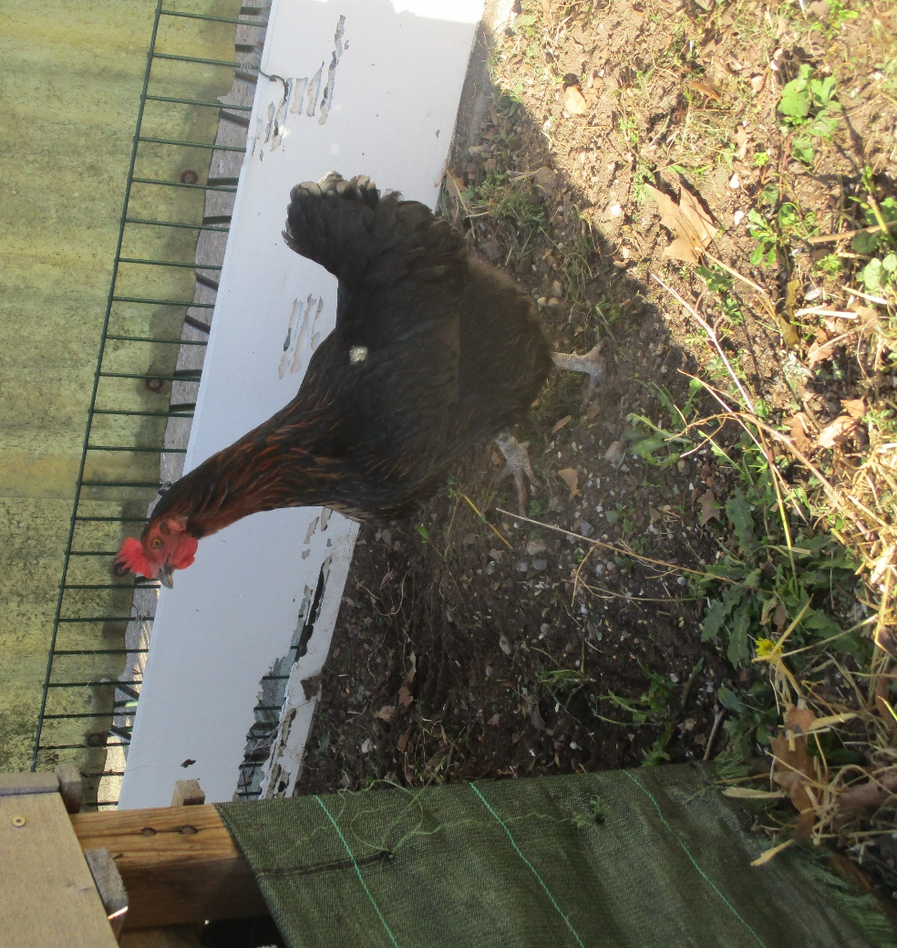
Si vous la retrouvez, n’hésitez pas à la ramener à l’école.
Récompense : un œuf

